Тема недели
Здравствуй лето.
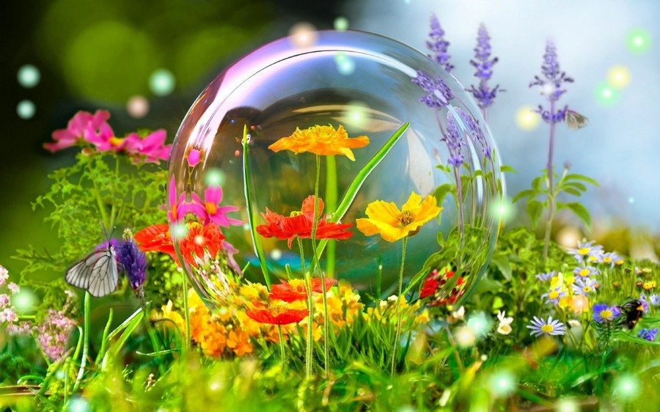

Развитие речи.
Что такое лето?
Что такое лето?
Это много света,
Это поле, это лес,
Это тысячи чудес,
Это в небе облака,
Это быстрая река,
Это яркие цветы,
Это синь высоты,
Это в мире сто дорог
Для ребячьих ног.
***
Вот и лето подоспело -
Земляника покраснела;
Повернется к солнцу боком -
Вся нальется алым соком.
В поле - красная гвоздика,
Красный клевер... Погляди-ка:
И лесной шиповник летом
Весь осыпан красным цветом...
Видно, люди не напрасно
Называют лето красным!
М. Ивенсен

Загадки.
Зеленеют луга,  В небе - радуга-дуга.  Солнцем озеро согрето:  Всех зовёт купаться ...  (Лето)  Ты весь мир обогреваешь  И усталости не знаешь,  Улыбаешься в оконце,  А зовут тебя все ...  (Солнце)  Летом - снег!  Просто смех!  По городу летает,  Почему же он не тает?  (Пух с тополей)  Шумит он в поле и в саду,  А в дом не попадет.  И никуда я не иду,  Покуда он идет.  (Дождь)  В синем небе,  Как по речке,  Белые плывут овечки.  Держат путь издалека  Как зовут их? ... (Облака) | Утром бусы засверкали,  Всю траву собой заткали,  А пошли искать их днём,  Ищем, ищем - не найдём.  (Роса)  Не зверь, не птица,  Носок как спица.  Летит - пищит,  Сядет - молчит.  (Комар)  Живут сестра и брат:  Одну всякий видит,  Да не слышит,  Другого всякий слышит,  Да не видит.  (Молния и гром)  Что за чудо-красота!  Расписные ворота  Показались на пути!  В них ни въехать,  Ни войти.  (Радуга)  Над цветком  Порхает, пляшет,  Веерком узорным машет.  (Бабочка)  Не сеть она и не сачок,  Рыбу ловит на крючок.  (Удочка)
Математика.
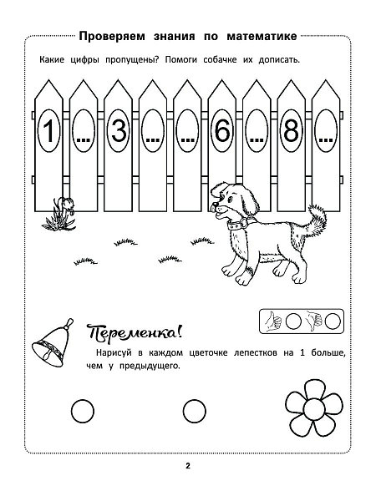

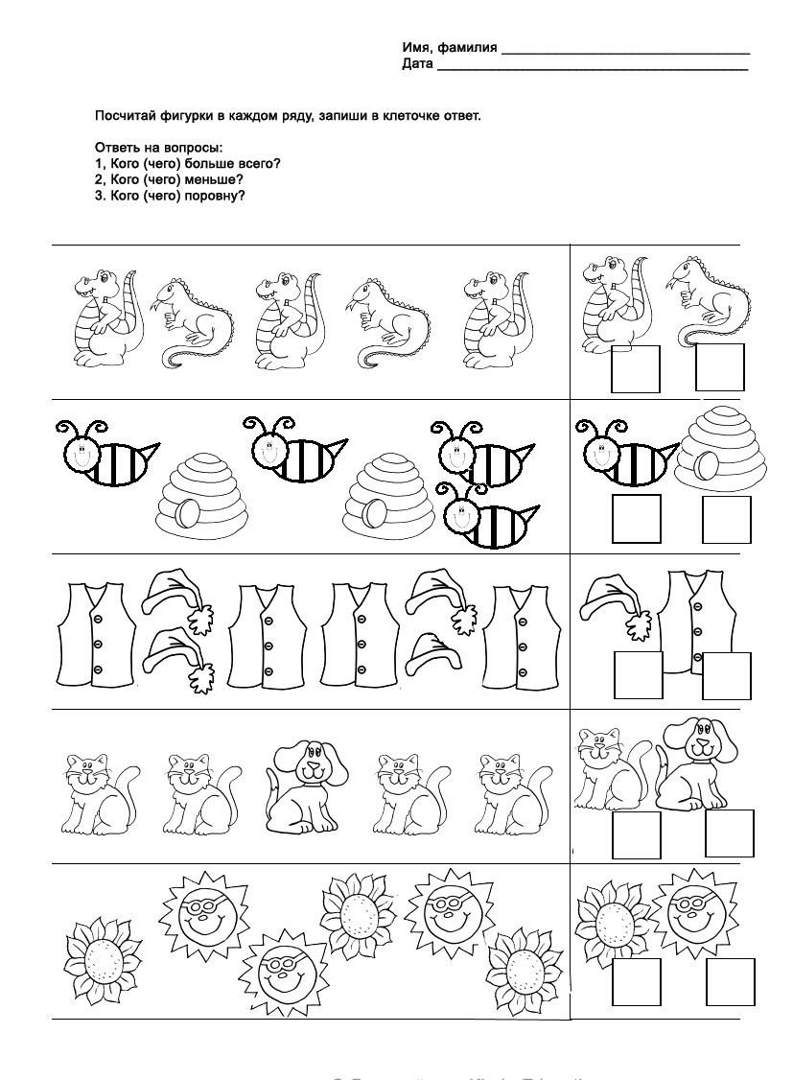

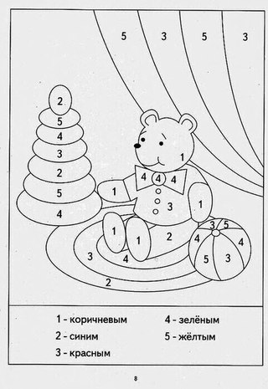

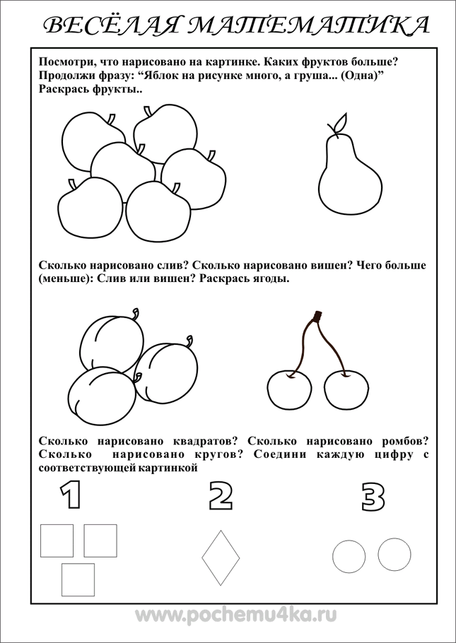
Рисование.
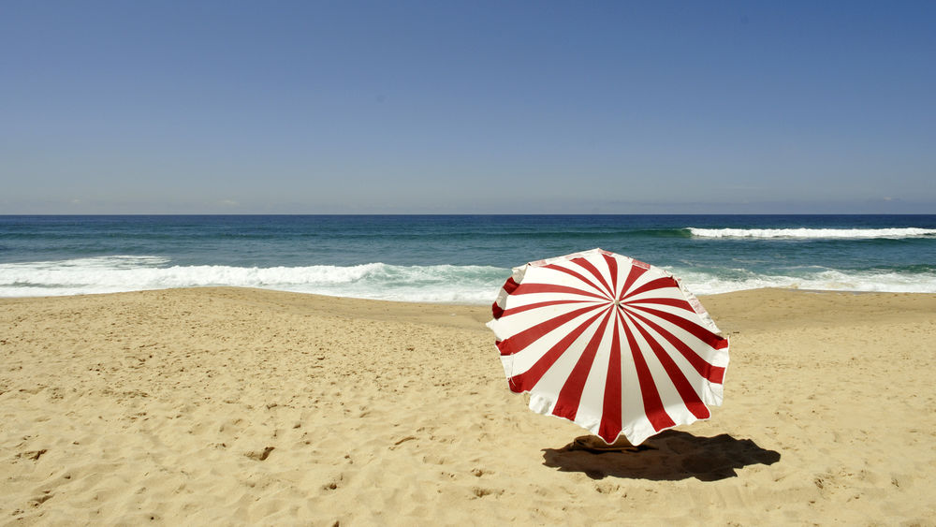
https://youtu.be/88eCE5SD-Go

Лепка.
«стрекоза»
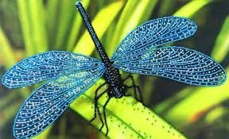
https://youtu.be/FnDXmzx-z_E

